Sao chép và đẩy mã nguồn lên kho lưu trữ:

• Step 1: Mở Command Prompt hoặc CMD trên Windows

• Step 2: Thực hiện câu lệnh clone Repository: git clone https://github.com/dzokha1010/<name_repository>.git

• Step 2: Di chuyển vào thư mục Repository: cd <name_repository>

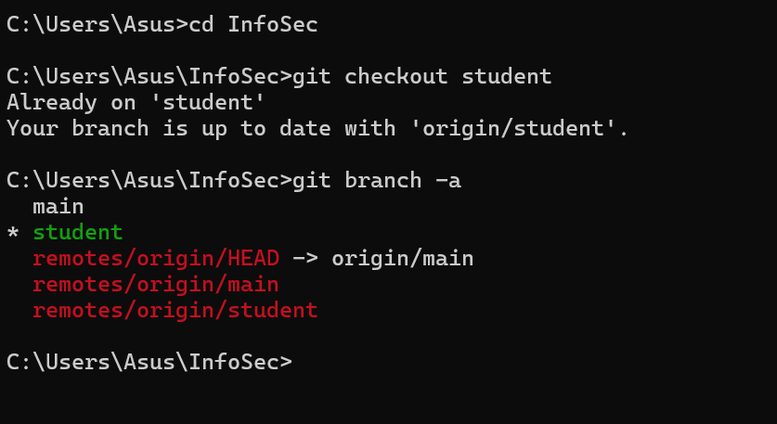

• Step 3: Tạo tập tin Word đặt tên là MSSV lưu trong thư mục <name_repository>, tập tin này sẻ lưu trữ kết quả mỗi buổi thực hành.

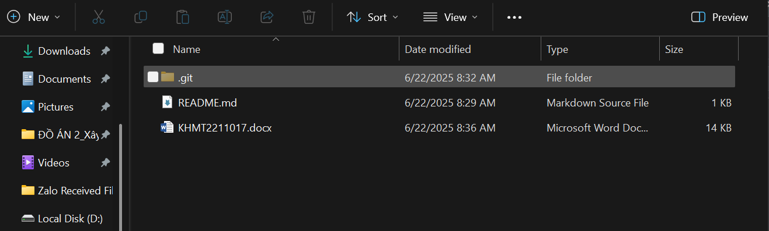

• Step 4: Chụp hình kết quả thực hành từng bài tập và dán vào tập tin Word

• Step 5: Chuyển nhánh: git checkout student